交通バリアフリー学習プログラム 申込書
年 月 日
公益財団法人交通エコロジー・モビリティ財団 御中

下記のとおり、交通バリアフリー学習プログラムを実施いたしたく申し込みます。
なお、実施後は実施状況確認書を提出いたします。
学校名 |  |  |  |  |  |  |  |  | 学年
ご担当者
住所 〒 －
E-mail
TEL |  |  |  |  | FAX
人数 | 児童・生徒・学生 |  | 教職員 |  |  | 保護者等 |  |  |  |  |  | 合 計
 | 名 |  | 名 |  |  | 名 |  |  |  |  |  | 名
実施内容 | 資料提供希望時期 月 日（ ）まで
 | ※希望される資料内容をご記入ください。
 | ＜フレッシュコース＞
 | 冊子 | 教員指導用冊子 |  | ワークシート（以下①～⑦まで希望される場合はそれぞれ）
 | 部 | 部 |  | １たんけん準備 |  |  |  | 部 |  | ２たんけん記入 |  |  | 部
 |  |  |  | ３おはなし |  |  |  | 部 |  | ４そうだん |  |  | 部
 |  |  |  | ５ワークメモ |  |  |  | 部 |  | ６たいけん |  |  | 部
 |  |  |  | ７まとめ |  |  |  | 部
 | ＜ジュニアコース＞
 | 冊子 | ワークシート（2種類）
 | 部 | １新聞 部 ２模造紙 部
 | ＜簡易冊子版＞
 | 部
※資料は次ページ、もしくはホームページでご確認ください。
※企画書等がある場合は、添付してください。
※実施状況確認書（別紙）をお送りしますので、実施後にご返送ください。
事務局記入欄（ご記入の必要はありません） | No －
申込書受信日 ／ 実施状況確認書受信日 ／ その他 ／

＜提供可能な資料＞
全ての資料はホームページからダウンロードいただけます。
●：印刷版を希望部数無償提供いたします。
○：カラーコピー版を希望部数無償提供いたします。
フレッシュコース  ●冊子（A4カラー、24ページ）  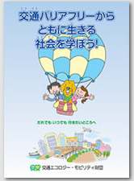  ○教員指導用冊子  （A4カラー、24ページ）  授業で冊子をお使いいただく際のヒントや問いかけをまとめています。  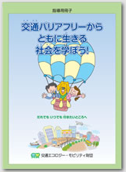  ○ワークシート（各種A4カラー）  授業でプログラムを実施する際にお使い頂けます。  希望されるワークシートを記入してください。  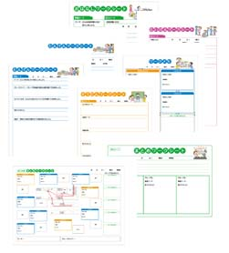7種類(１～７)  たんけんﾜｰｸｼｰﾄ（１準備／２記入）  ３おはなし、４そうだんﾜｰｸｼｰﾄ、５ワークメモ  ６たいけんﾜｰｸｼｰﾄ、７まとめﾜｰｸｼｰﾄ | ジュニアコース  ●冊子（A4カラー、24ページ）  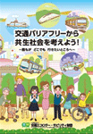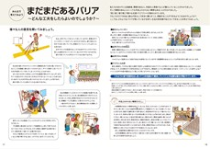  ○ワークシート（各A4～A3カラー）  授業でプログラムを実施する際に使えます。  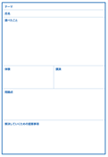  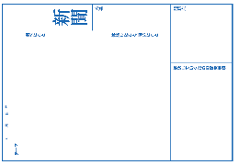  2種類(１～２)  １新聞、２模造紙
簡易冊子版
●冊子（A5版(展開時A2版)、
マジック折り、カラー）
